主催 連合大阪大阪南地域協議会

共催 大阪南地域労働者福祉協議会

第29年度　ユニオンセミナー

講義①　労働組合の役割と職場の活動

日時 2018年5月12日（土）　10：00～

場所 大阪府羽衣青少年センター

講師 連合大阪大阪南地域協議会 幹事

今西　誠

**本日のお話**

講師プロフィール

はじめに

1．労働組合の歴史

2．連合の構成組織と連合大阪の組織

3．労働三権と労働三法

4．労働組合とは

幕間話　2題

5．労働組合と経営者

6．労働組合の役員

最後に

**講師プロフィール**

・氏　　名 今西　誠

・出身労組 ＪＡＭトキワ工業労働組合

・性　　別 男

・年　　齢 内緒

・組合歴 1979年 日本バルカー工業（株）入社

1980年～3年 全日本労働総同盟（同盟）/

日本バルカー工業労働組合の執行委員

1984年 日本バルカー工業（株）退社

1985年 トキワ工業（株）入社

1986年～7年 日本労働組合総評議会（総評）/

トキワ工業労働組合の執行委員2年

1988年～05年 副執行委員長1年

書記長16年

執行委員1年

2006年～ 執行委員長

・会社紹介（大阪南地域協議会のHP「加盟組合のご紹介」から抜粋）

1957年に創業（組合は1963年に結成）、1959年日清食品さんからチキンラーメンの包装機の開発依頼を受け、包装機のパイオニアとして62年目を迎えます。

聞き慣れない「包装機」ですが、皆さんが包装機で包装された商品を目にすることは多々あります。例えば、袋麺・カップ麺・酒パック・エアゾール缶・乾電池・納豆・プリン・ヨーグルトなど、スーパーやコンビニで目にする商品の包装（外装の薄いフィルム）は、ほとんどがトキワ工業の包装機で包装されています。

**はじめに**

ひょんなことから、講師に選ばれました。

講義をするのは初めての経験で、少し緊張しています。

皆さんも、このような講義は初めてだと思いますが、リラックスして聞いて頂ければ、私の緊張もほぐれてくると思います。

人前で話しをするほど立派な人間ではありませんが、少しだけ組合経験が長いので、今まで経験したことや感じたこと、思ったことなどを話させて頂きます。

講師という柄ではありませんので、話は「独断と偏見」で満ちていると思います。ときには過激な発言があるかもしれませんが、その中でも「そういう見方もある」「それは一理ある」などと感じて頂ければ幸いです。

短い時間ではありますが、よろしくお願いします。

**1．労働組合の歴史**

1）労働組合の成立（世界）

産業革命

→ 工場の生産が飛躍的に伸びる

→ 労働者が生まれる

→ 低賃金・長時間労働

→ 労働条件の改善を経営者に要求

→ 仲間と相談し共同で行動

→ 労働組合の誕生

2）労働組合の成立（日本）

1897年（明治30年）に職工義友会が結成

→ 鉄工組合・日本鉄道矯正会・活版工組合が誕生

3）日本労働組合総連合会（略して連合）の誕生

1960年代の労働4団体

→ 労働戦線の統一

→ 1982年日本民間労働組合協議会（全民労協）

→ 1987年日本民間労働組合連合会（全民労連）

→ 1989年日本労働組合総連合会（連合）

**2．連合の構成組織と連合大阪の組織**

1）連合の構成組織（2018年4月20日現在）

|  |  |  |
| --- | --- | --- |
| 産別(略称) | 正式名称 | 組織人員 |
| ＵＡゼンセン | 全国繊維化学食品流通サービス一般労働組合同盟 | 1,683,740 |
| 自治労 | 全日本自治団体労働組合 | 791,924 |
| 自動車総連 | 全日本自動車産業労働組合総連合会 | 772,347 |
| 電機連合 | 全日本電機・電子・情報関連産業労働組合連合会 | 564,980 |
| ＪＡＭ |  | 337,983 |
| 基幹労連 | 日本基幹産業労働組合連合会 | 264,421 |
| ＪＰ労組 | 日本郵政グループ労働組合 | 241,341 |
| 日教組 | 日本教職員組合 | 235,712 |
| 生保労連 | 全国生命保険労働組合連合会 | 234,427 |
| 電力総連 | 全国電力関連産業労働組合総連合 | 210,251 |
| 情報労連 | 情報産業労働組合連合会 | 204,079 |
| 運輸労連 | 全日本運輸産業労働組合連合会 | 126,365 |
| 私鉄総連 | 日本私鉄労働組合総連合会 | 112,318 |
| フード連合 | 日本食品関連産業労働組合総連合会 | 103,919 |
| ＪＥＣ連合 | 日本化学エネルギー産業労働組合連合会 | 103,056 |

上記を含めて47の産別が加盟しています。

＊スペースの都合上、組織人員10万人以上の産別を記載しています。

＊産別名は良く耳にする略称を先に記載しています。

2） 連合大阪の組織

**連合本部　　　　　７００万人**

**４７地方連合会　…**

**連合大阪**

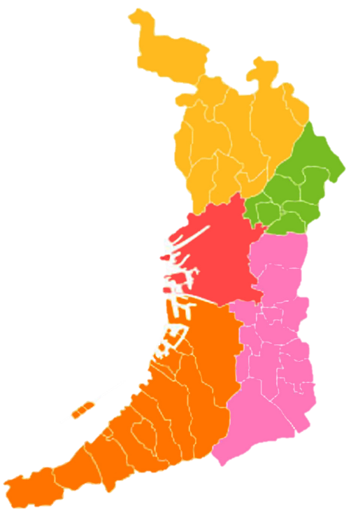 **４０万人**

**北大阪地域協議会**

**７市３町**

**北河内地域協議会**

**７市**

**大阪市地域協議会**

**大阪市**

**河内地域協議会**

**９市２町１村**

**大阪南地域協議会**

**９市４町　４万人**

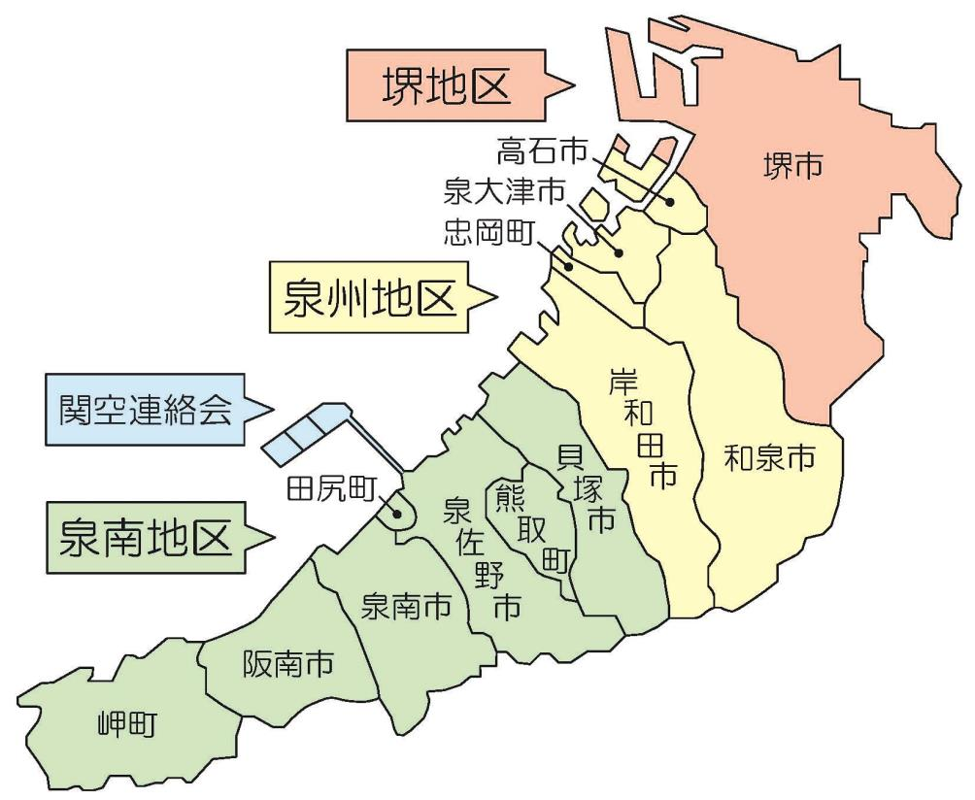

**3．労働三権と労働三法**

1）労働三権

憲法第28条全文

勤労者の団結する権利及び団体交渉その他の団体行動をする権利は、

これを保障する。

団結する権利

団体交渉する権利

団体行動する権利

2）労働三法

労働基準法

第1条（労働条件の原則）

第2条（労働条件の決定）

第36条（時間外及び休日の労働）

労働組合法

労働関係調整法

**4．労働組合とは**

1）先ずは用語の説明

労組 労働組合の略称です。

単組 単位労働組合の略称です。

労使 労働者と使用者の略称です。

労働者と資本家で「労資」と言う場合もあります。

産別 産業別労働組合の略称です。

地協 地域協議会の略称です。

対価 労働基準法第11条に「労働の代償として、使用者が労働者に

支払うすべてのもの」

2）労働組合とは

労働者が団結して、賃金や労働時間などの労働条件の改善を図る

ために会社と対等に交渉するために組織された団体です。

3）労働者とは

経営者に労働力を売った対価として賃金を得る人

4）働く意味

仕事をしたから賃金がある、働く理由、お金が必要

5）給与や賞与のことを労働組合は違う言い方をします。

給与とは 残業代・手当・賞与など会社から支払われる物

賞与とは 江戸時代に商人がお盆（氷代）と年末（餅代）に

奉公人に配ったのが由来です。

労働組合は、

給与を「月例賃金」と言います。

賞与を「一時金」と言います。

**幕間話　2題**

1）結婚記念日の話

結婚1周年を「何婚式」というかご存知ですか？

2）お酒の話

日本酒の話

焼酎の話

ウイスキーの話

**5．労働組合と経営者**

1）経営者とは

人・物・金

企業は利潤追求が使命

社長は偉いの

2）労働組合は経営者と対等

労働基準法第2条（労働条件の決定）

経営者は委員長を対等と思っているか

3）役員報酬

我々の賃金の何倍もある役員報酬、役員報酬の意味

4）3回の合理化

年収の30％カット、休日返上、去って行った仲間

合理化で学んだこと、アカンときは我慢、ええときはきっちり獲る

5）一流の経営者、二流の経営者、三流の経営者、ポンコツの経営者

6）よく聞く話

就職したときに「ええ会社に入ったなぁ」とよく聞きます。

有給休暇を出すときに「理由は書いてください」とよく聞きます。

春闘の労使交渉で「うちは賃金が高い」とよく聞きます。

7）会社との関係

労使は車の両輪、労使は水と油

**6．労働組合の役員**

1）役員

執行委員長、組合長

執行委員長代行（代理）、副組合長代行（代理）

副執行委員長、副組合長

書記長、書記局長

副書記長、書記次長、副書記局長

財務長、会計

執行委員

2）執行委員長について

委員長就任時、今はどうか

3）執行委員長にとって何が大事

就任後の言動に悩む、委員長の基本を知る

4）皆さんも役員になってください。

個人の自由時間は少し減る、経営に対して好きなことを言える

5）春闘時での職場討議で

本音の意見、本音の回答

6）組合員とのキャッチボール

全組合員の意思で妥結する、基本の基本

7）優先順位

組合と仕事のどちらを優先するか、唯一無二のスペア

8）懇親会の極意

おもいっきり食べて飲んで、単組に還元

**最後に**